Нравственно – патриотическое воспитание в развитии детей дошкольного возраста.
Игра для педагогов.

«Педагогический ринг»

Подготовила воспитатель:
Грамадчукова Олеся Александровна

Игра в форме «мозгового штурма»
Нравственно – патриотическое воспитание в развитии детей дошкольного возраста
«Педагогический ринг»

Цель: уточнить и закрепить знания педагогов по нравственно – патриотическому воспитанию дошкольников.
Задачи:
- повысить педагогическую компетентность в вопросах нравственно – патриотического воспитания;
- обобщить знания педагогов о целях, задачах и средствах с помощью которых определяется нравственно – патриотическое воспитание дошкольников;
- развивать способ анализа своей деятельности и деятельности другого участника в процессе игры, проявляя педагогический такт;
- способствовать приобретению опыта коллективной работы.
Ход игры.
Уважаемые коллеги, предлагаю Вам принять участие в игре в форме мозгового штурма «Педагогический ринг».
Сегодня мы будем выявлять Ваши знания по нравственно – патриотическому воспитанию. Игра состоит из нескольких раундов. Ваша задача: за короткий промежуток времени дать правильные ответы, а также следить за ходом игры, соблюдать педагогический такт. Победит тот, кто без ошибок пройдет все раунды.
За каждый правильный ответ команда получает шоколадную медаль.

Итак, начинаем нашу игру!!!
На ринге встречаются две команды:
- 1 команда «Лидер»;
- 2 команда «Фортуна».
Прошу команды занять свои места.

1 раунд. «Мозговая разминка». (Бой в бубен!!!)
(За 1 минуту нужно дать как можно больше правильных ответов.)
- Документ, охватывающий все основные моменты жизнедеятельности детей, иными словами – это модель учебно – воспитательного процесса в ДОУ? (Образовательная программа ДОУ).
- Принцип заключается в создании оптимальных условий для самореализации каждого ребенка в процессе освоения знаний о родном городе с учетом возраста, пола ребенка, накопленного опыта? (Принцип дифференциации).
- Система материальных объектов деятельности ребенка, функционально моделирующая содержание его нравственно – патриотического воспитания. Что это? (Предметно – пространственная развивающая среда).
- Земля, где ты родился? (Родина).
- Древнее название России? (Русь).
- Человек, который принадлежит к постоянному населению данного государства и пользуется всеми правами, выполняет все обязанности этого государства? (Гражданин).
- Сохранение прошлых ценностей в настоящем? (Культурное наследие).
- Своеобразие, непохожесть на других? (Самобытность).
- Преданность и любовь к своему отечеству, к своему народу? (Патриотизм).
- Крупная территория, которая имеет определенные границы и пользуется государственным суверенитетом? (Страна).
- Что означает «эмпирические знания»? (Знания, основанные на опыте).
- Историческая наука, изучающая культуру и быт народов мира, их происхождение, этническую историю и культурные взаимовлияния? (Этнография).
- Особый политический институт, который обеспечивает социальную защищенность населения, оборону и безопасность страны? (Государство).
- Кто несет ответственность за воспитание ребенка? (Родители).
- Символ государства, его суверенитета: прикрепленное к древу или шнуру полотнище установленных размеров и цветов? (Флаг).
- Официальная эмблема государства? (Герб).
- То, что перешло от одного поколения к другому, что унаследовало от предшествующих поколений? (Традиция).

2 раунд. «Педагогическая эрудиция». (Бой в бубен!!!)
1 команда.
- Объясните понятие.
- Нравственно – патриотическое воспитание – это ….

- Перечислите задачи нравственно – патриотического воспитания:

2 команда.
- Цель нравственно – патриотического воспитания:

- Решая задачи нравственно – патриотического воспитания, каждый педагог должен строить свою работу, учитывая следующие принципы:

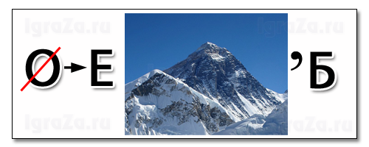
3 раунд. «Мозговая атака». (Бой в бубен!!!)

Герб

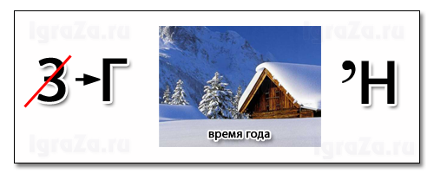

Гимн

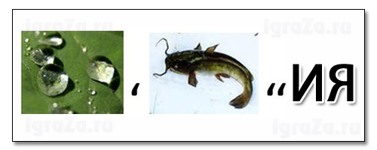

Россия

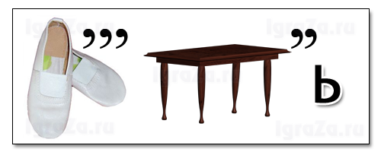

Честь

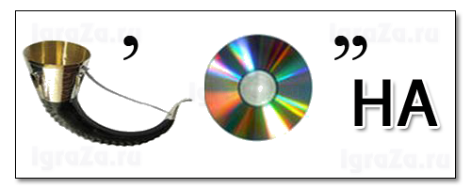

Родина

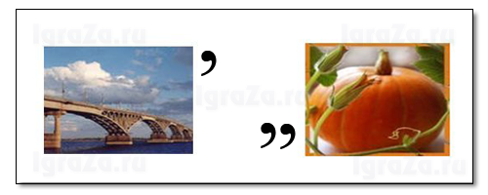

Москва

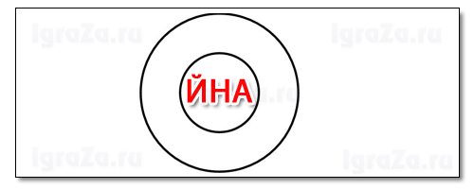

Война

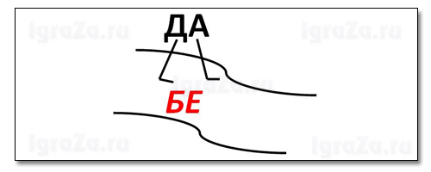

Победа

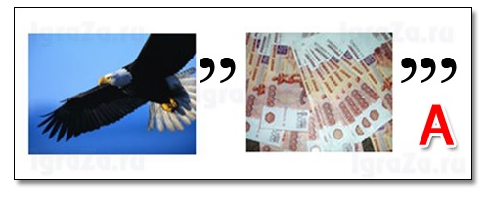

Ордена

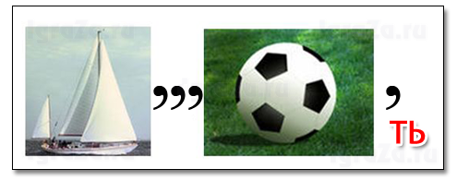

Память

4 раунд. «Бой пословиц». (Бой в бубен!!!)
1 команда.
Восстановите пословицы
Нет в мире краше | когда над ней крыша одна.
Глупа та птица, | будет Родина крепка.
Если дружба велика, | которой свое гнездо не мило.
Семья сильна, | хорошие дети растут.
В хорошей семье | Родины нашей.

2 команда.
Восстановите пословицы
Человек без Родины, | дороже всякого богатства.
В своем доме и | счастье дорогу не забывает.
Народное братство | что соловей без песни.
В семью, где лад, | а в ленивом доме пусто.
В прилежном доме – густо | стены помогают.

Уважаемые коллеги! Внимание на экран! Правильный ответ!!!

Музыкальная пауза «С чего начинается Родина»

5 раунд. «Мозголомы». (Бой в бубен!!!)
Кроссворд «Нравственно – патриотическое воспитание»

- Присущий, свойственный гражданину.
- Населенный пункт.
- Лицо, принадлежащее к постоянному населению данного государства, пользующееся его защитой и наделенное совокупностью прав и обязанностей.
- Совокупность устанавливаемых и охраняемых государственной властью норм и правил, регулирующих отношения людей в обществе.
- Страна, в которой мы живем.
- Качество человека, выраженное в принятии другого, в желании понять и услышать его.
- Ячейка общества.
- Место рождения, происхождения кого – нибудь или чего – нибудь.
- Внутренние, духовные качества, которыми руководствуется человек, этические нормы, правила поведения, определяемые этими качествами.

 |  |  |  |  |  |  |  |  |  |  |  |  | 6
 |  |  |  |  |  |  | 9
 |  |  |  | 3 |  |  |  |  |  |  |  |  |  |  |  |  | 7
 |  | 2 |  |  |  |  |  | 5
 |  |  |  |  |  | 4
1
 |  |  |  |  |  |  |  |  |  |  | 8

Ответы на кроссворд «Нравственно – патриотическое воспитание»
 |  |  |  |  |  |  |  |  |  |  |  |  | 6
 |  |  |  |  |  |  | 9 | н | р | а | в | с | т | в | е | н | н | о | с | т | ь
 |  |  |  |  |  |  |  |  |  |  |  |  | о
 |  |  |  | 3 |  |  |  |  |  |  |  |  | л |  |  |  | 7
 |  | 2 |  | г |  |  |  | 5 |  |  |  |  | е |  |  |  | с
 |  | г |  | р |  | 4 | п | р | а | в | о |  | р |  |  |  | е
 |  | о |  | а |  |  |  | о |  |  |  |  | а |  |  |  | м
1 | г | р | а | ж | д | а | н | с | т | в | е | н | н | о | с | т | ь
 |  | о |  | д |  |  |  | с |  |  |  |  | т |  |  |  | я
 |  | д |  | а |  |  |  | и |  |  |  |  | н
 |  |  |  | н |  |  |  | я |  |  | 8 | р | о | д | и | н | а
 |  |  |  | и |  |  |  |  |  |  |  |  | с
 |  |  |  | н |  |  |  |  |  |  |  |  | т
 |  |  |  |  |  |  |  |  |  |  |  |  | ь

- раунд. «Черный ящик». (Бой в бубен!!!)
Против команд играют родители ДОУ.

Внимание! Вопрос!
В черном ящике находится символ русского быта, который долго служил признаком социального неравенства и мерой достатка в семье. В деревнях он передавался из поколения в поколение. С развитием промышленности каждый мог заказать его по каталогу или своему эскизу. На ярмарках их продавали по весу и сорту. Итак, это….. (Самовар).
Здесь лежит предмет, который является символом споров, горечи, печали, зла, из-за него начинались войны. Но это людей не останавливало, не отталкивало от этого предмета, а, наоборот, прельщало. Этот предмет встречается не только в сказках, но и в мифологии и в христианской легенде. Итак, это… (Яблоко)
Рефлексия «Всё в наших руках»
На основании проведенной игры, предлагаю Вам выбрать и записать на гранях куба, что Вы считаете самым важным в воспитании нравственно-патриотических чувств у дошкольников.
Возьмите их в руки. Мы видим, что куб сам по себе не держится, а только благодаря нашим рукам.
«Правильное воспитание – это наша счастливая старость, плохое воспитание – это наше будущее горе, это наши слёзы, это наша вина перед другими людьми, перед всей страной.»
А.С. Макаренко
Воспитание нравственно-патриотических чувств у детей в Ваших руках!!!
Клип «Родина».

